Россия, Воронежская область, г. Бутурлиновка, школьное отделение ГОБУ СПО ВО «Бутурлиновский механико-технологический колледж»
Учитель географии Шевченко Раиса Леонидовна

Тестовые задания для обобщения знаний по теме «Природные зоны России» 8 класс
по линии УМК И.И.Бариновой, Т.П. Герасимовой, В.А. Коринской, В.П.Дронова

Укажите правильный ответ:
1. Большие площади Кольского полуострова занимает зона
А. тундры
Б. тайги
В. смешанных лесов
Г. переменно-влажных лесов

2. Природная зона полупустынь обозначена на карте России точкой под буквой …
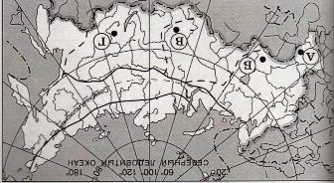

3. Типичным представителей природной зоны степей является растение
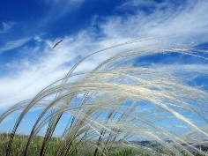
А пихта
Б ягель
В ковыль
Г морошка

4. Таежные ландшафты преобладают в регионе
А Северные Увалы
Б Приволжская возвышенность
В остров Сахалин
Г полуостров Таймыр

5. Подзолистые почвы тайги содержат мало перегноя вследствие
А недостатка тепла
Б интенсивного промывания почвы
В активной деятельности микроорганизмов

6. Наиболее измененная зона в результате хозяйственной деятельности человека

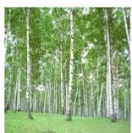
А тайга
Б смешанные леса
В широколиственные леса
Г лесотундра

7. Климатические показатели: средняя температура июля +5…+10 градусов, долгая холодная зима, избыточное увлажнение при количестве осадков 200-300 мм в год, характерны для природной зоны
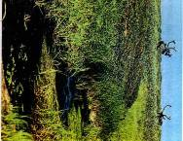
А смешанные леса
Б тайга
В тундра
Г широколиственные леса
8. Разнотравье из рододендрона золотистого и купальницы характерны для высотного пояса
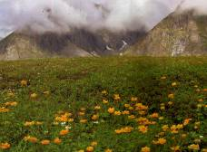
А горно-лесного
Б предгорных степей
В альпийских лугов
Г нивального

9. Большая площадь Прикаспийской низменности расположена в природной зоне
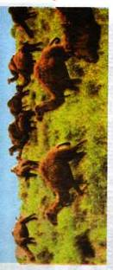
А тундры и лесотундры
Б полупустынь и пустынь
В жестколистных лесов и кустарников
Г переменно- влажных лесов
10. Каштановые почвы характерны для природной зоны
А степей
Б тайги
В тундры
Г смешанных лесов

11. Природная зона степей обозначена на карте России точкой под буквой…
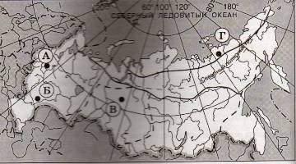

12. Тундровые ландшафты преобладают в регионе
А Северные Увалы
Б Приволжская возвышенность
В остров Сахалин
В полуостров Таймыр

13. В тундре нет высоких деревьев так, как там…
А недостаточно тепла и дуют сильные ветры
Б выпадает мало осадков
В существует полярный день и полярная ночь
Г существует вечная мерзлота

14. В зоне широколиственных лесов увлажнение
А избыточное
Б достаточное
В недостаточное

15. Темнохвойными лесами считаются
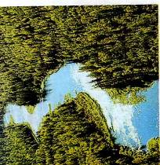
А из лиственницы и ели
Б ели и пихты
В сосны и лиственницы

16. Северный олень – типичный представитель животного мира
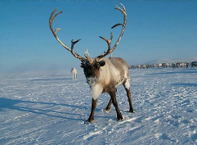
А тайги
Б степей
В тундры
Г арктических пустынь

17. Наиболее разнообразны ландшафты высотной поясности в горах:
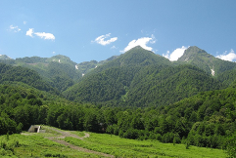
А Алтая
Б Урала
В Северного Кавказа
Г Хибин

18. Дополните природную зону по её описанию:
Средняя температура июля ниже +10 градусов, почвы имеют небольшую мощность и обычно переувлажнены, в растительном покрове преобладают многолетники, в том числе и вечнозеленые растения…
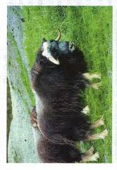
Выберите все возможные варианты ответов
19. На территории России встречаются природные зоны
А широколиственных лесов
Б саванн и редколесий
В полупустынь и пустынь
Г тайги
Д влажных вечнозеленых лесов
Е жестколистных лесов и кустарников
20. На территории России встречаются природные зоны…
А саванн и редколесий
Б тайги
В степей
Г широколиственных лесов
Д влажных вечнозеленых лесов
Е жестколистных лесов и кустарников

21. Установите соответствие между природной зоной и территорией, большая часть которой расположена в пределах данной природной зоны
① смешанных лесов
② тайги
③ полупустынь
А Сибирские Увалы
Б Прикаспийская низменность
В Мещерская низменность

22. Установите соответствие между животными и их местообитанием
① суслик
② зубр
③ глухарь
④ лемминг
А степь
Б тундра
В смешанные леса
Г тайга

23. Установите соответствие между растениями и природной зоной, в которой они обитают
① Стланик
② Пихта
③ Олеандр
④ Полыни
А тайга
Б субтропики
В лесотундра
Г полупустыня

24. Установите соответствие между растениями и природными зонами, в которых они расположены
① типчак
② верблюжья колючка
③ ольховник кустарниковый
А пустыня
Б тайга
В степь

25. Установите соответствие между животными и их местообитанием
① дрофа
② белый медведь
③ агама
④ соболь
А степь
Б тайга
В пустыни
Г арктические пустыни

26. Установите правильную последовательность смены природных зон с севера на юг
А. широколиственный лес
Б. смешанный лес
В. тайга
Г. степь
Д. лесостепь

Ключи к тестам:

1 | 2 | 3 | 4 | 5 | 6 | 7 | 8 | 9 | 10 | 11 | 12 | 13
Б | А | В | А | Б | В | В | В | Б | А | Б | В | А

14 | 15 | 16 | 17 | 18 | 19 | 20 | 21 | 22 | 23 | 24 | 25 | 26
Б | Б | В | В | тундра | АВГ | БВГ | 1-В  2-А  3-Б | 1-А  2-В  3-Г  4-Б | 1-В  2-А  3-Б  4-Г | 1-В  2-А  3-Б | 1-А  2-Г  3-В  4-Б | ВБАДГ

